**ПРИЛОЖЕНИЕ № 16**

Утвержден и введен в действие

[Приказом](https://login.consultant.ru/link/?req=doc&demo=1&base=LAW&n=364583&date=07.09.2022)Федерального

агентства по техническому

регулированию и метрологии

от 18 августа 2020 г. N 504-ст

НАЦИОНАЛЬНЫЙ СТАНДАРТ РОССИЙСКОЙ ФЕДЕРАЦИИ

ОГРАЖДЕНИЯ ИНВЕНТАРНЫЕ СТРОИТЕЛЬНЫХ ПЛОЩАДОК

И УЧАСТКОВ ПРОИЗВОДСТВА СТРОИТЕЛЬНО-МОНТАЖНЫХ РАБОТ

ТЕХНИЧЕСКИЕУСЛОВИЯ

Inventory fencing of construction sites and sites

of installation and construction works.

Specifications

ГОСТ Р 58967-2020

ОКС [91.220](https://login.consultant.ru/link/?req=doc&demo=1&base=LAW&n=278477&date=07.09.2022&dst=104687&field=134)

**Дата введения**

**1 января 2021 года**

Предисловие

1 РАЗРАБОТАН Федеральным государственным бюджетным общеобразовательным учреждением высшего образования "Национальный исследовательский Московский государственный строительный университет" (НИУ МГСУ)

2 ВНЕСЕН Техническим комитетом по стандартизации ТК 465 "Строительство"

3 УТВЕРЖДЕН И ВВЕДЕН В ДЕЙСТВИЕ [Приказом](https://login.consultant.ru/link/?req=doc&demo=1&base=LAW&n=364583&date=07.09.2022&dst=100006&field=134) Федерального агентства по техническому регулированию и метрологии от 18 августа 2020 г. N 504-ст

4 ВВЕДЕН ВПЕРВЫЕ

*Правила применения настоящего стандарта установлены в* [*статье 26*](https://login.consultant.ru/link/?req=doc&demo=1&base=LAW&n=372899&date=07.09.2022&dst=100282&field=134) *Федерального закона от 29 июня 2015 г. N 162-ФЗ "О стандартизации в Российской Федерации". Информация об изменениях к настоящему стандарту публикуется в ежегодном (по состоянию на 1 января текущего года) информационном указателе "Национальные стандарты", а официальный текст изменений и поправок - в ежемесячном информационном указателе "Национальные стандарты". В случае пересмотра (замены) или отмены настоящего стандарта соответствующее уведомление будет опубликовано в ближайшем выпуске ежемесячного информационного указателя "Национальные стандарты". Соответствующая информация, уведомление и тексты размещаются также в информационной системе общего пользования - на официальном сайте Федерального агентства по техническому регулированию и метрологии в сети Интернет (www.gost.ru)*

1 Область применения

Настоящий стандарт распространяется на инвентарные ограждения, предназначенные для выделения территорий строительных площадок, участков производства строительно-монтажных работ, земляных работ, технического обслуживания, ремонта, реконструкции, демонтажа и сноса зданий и сооружений.

Настоящий стандарт устанавливает требования, методы испытаний, маркировку, упаковку инвентарных ограждений строительных площадок и участков производства строительно-монтажных работ.

Стандарт не распространяется на инвентарные ограждения:

- предназначенные для предотвращения падения людей и предметов с высоты;

- устанавливаемые для выделения зон строительства, охраняемых по условиям специального режима.

2 Нормативные ссылки

В настоящем стандарте использованы нормативные ссылки на следующие документы:

[ГОСТ 2.601](https://login.consultant.ru/link/?req=doc&demo=1&base=STR&n=17860&date=07.09.2022) Единая система конструкторской документации. Эксплуатационные документы

[ГОСТ 2.610](https://login.consultant.ru/link/?req=doc&demo=1&base=STR&n=8968&date=07.09.2022) Единая система конструкторской документации. Правила выполнения эксплуатационных документов

[ГОСТ 8.423](https://login.consultant.ru/link/?req=doc&demo=1&base=OTN&n=17880&date=07.09.2022) Государственная система обеспечения единства измерений. Секундомеры механические. Методы и средства поверки

[ГОСТ 9.908](https://login.consultant.ru/link/?req=doc&demo=1&base=OTN&n=4868&date=07.09.2022) Единая система защиты от коррозии и старения. Металлы и сплавы. Методы определения показателей коррозии и коррозионной стойкости

[ГОСТ 12.4.026](https://login.consultant.ru/link/?req=doc&demo=1&base=LAW&n=322547&date=07.09.2022) Система стандартов безопасности труда. Цвета сигнальные, знаки безопасности и разметка сигнальная. Назначение и правила применения. Общие технические требования и характеристики. Методы испытаний

[ГОСТ 15.309](https://login.consultant.ru/link/?req=doc&demo=1&base=STR&n=13650&date=07.09.2022) Система разработки и постановки продукции на производство. Испытания и приемка выпускаемой продукции. Основные положения

[ГОСТ 427](https://login.consultant.ru/link/?req=doc&demo=1&base=STR&n=5114&date=07.09.2022) Линейки измерительные металлические. Технические условия

[ГОСТ 577](https://login.consultant.ru/link/?req=doc&demo=1&base=STR&n=10134&date=07.09.2022) Индикаторы часового типа с ценой деления 0,01 мм. Технические условия

[ГОСТ 7016](https://login.consultant.ru/link/?req=doc&demo=1&base=STR&n=18209&date=07.09.2022) Изделия из древесины и древесных материалов. Параметры шероховатости поверхности

[ГОСТ 7502](https://login.consultant.ru/link/?req=doc&demo=1&base=STR&n=8038&date=07.09.2022) Рулетки измерительные металлические. Технические условия

[ГОСТ 8486](https://login.consultant.ru/link/?req=doc&demo=1&base=STR&n=6816&date=07.09.2022) Пиломатериалы хвойных пород. Технические условия

[ГОСТ 15150](https://login.consultant.ru/link/?req=doc&demo=1&base=STR&n=16194&date=07.09.2022) Машины, приборы и другие технические изделия. Исполнения для различных климатических районов. Категории, условия эксплуатации, хранения и транспортирования в части воздействия климатических факторов внешней среды

[ГОСТ 30630.2.5](https://login.consultant.ru/link/?req=doc&demo=1&base=OTN&n=7767&date=07.09.2022) Методы испытаний на стойкость к климатическим внешним воздействующим факторам машин, приборов и других технических изделий. Испытания на воздействие соляного тумана

[ГОСТ 33290](https://login.consultant.ru/link/?req=doc&demo=1&base=STR&n=19729&date=07.09.2022) Материалы лакокрасочные, применяемые в строительстве. Общие технические условия

[ГОСТ Р 15.301](https://login.consultant.ru/link/?req=doc&demo=1&base=STR&n=20721&date=07.09.2022) Система разработки и постановки продукции на производство. Продукция производственно-технического назначения. Порядок разработки и постановки продукции на производство

[СП 20.13330.2016](https://login.consultant.ru/link/?req=doc&demo=1&base=STR&n=29025&date=07.09.2022) "СНиП 2.01.07-85* Нагрузки и воздействия"

[СП 48.13330.2011](https://login.consultant.ru/link/?req=doc&demo=1&base=STR&n=20623&date=07.09.2022) "СНиП 12-01-2004 Организация строительства"

[СП 59.13330.2016](https://login.consultant.ru/link/?req=doc&demo=1&base=STR&n=20739&date=07.09.2022) "СНиП 35-01-2001 Доступность зданий и сооружений для маломобильных групп населения"

Примечание - При пользовании настоящим стандартом целесообразно проверить действие ссылочных стандартов (сводов правил) в информационной системе общего пользования - на официальном сайте Федерального агентства по техническому регулированию и метрологии в сети Интернет или по ежегодному информационному указателю "Национальные стандарты", который опубликован по состоянию на 1 января текущего года, и по выпускам ежемесячного информационного указателя "Национальные стандарты" за текущий год. Если заменен ссылочный документ, на который дана недатированная ссылка, то рекомендуется использовать действующую версию этого документа с учетом всех внесенных в данную версию изменений. Если заменен ссылочный документ, на который дана датированная ссылка, то рекомендуется использовать версию этого документа с указанным выше годом утверждения (принятия). Если после утверждения настоящего документа в ссылочный документ, на который дана датированная ссылка, внесено изменение, затрагивающее положение, на которое дана ссылка, то это положение рекомендуется применять без учета данного изменения. Если ссылочный документ отменен без замены, то положение, в котором дана ссылка на него, рекомендуется применять в части, не затрагивающей эту ссылку. Сведения о действии сводов правил целесообразно проверить в Федеральном информационном фонде стандартов.

3 Термины и определения

В настоящем стандарте применены следующие термины с соответствующими определениями:

3.1 **динамическая нагрузка:** Внешнее воздействие, которое вызывает ускорение деформируемых масс и силы инерции.

3.2 **защитные перила:** Устройства для обеспечения точки опоры при ходьбе вдоль ограждения и предотвращения попадания человека на проезжую часть.

3.3

|  |
| --- |
| **квалификационные испытания:** Контрольные испытания установочной серии или первой промышленной партии, проводимые с целью оценки готовности предприятия к выпуску продукции данного типа в заданном объеме.  [ГОСТ 16504-81, [статья 45](https://login.consultant.ru/link/?req=doc&demo=1&base=STR&n=6980&date=07.09.2022&dst=100069&field=134)] |

3.4 **козырек:** Конструкция, назначением которой является защита людей от падающих предметов с высоты.

3.5

|  |
| --- |
| **контрольные испытания:** Испытания, проводимые для контроля качества объекта.  [ГОСТ 16504-81, [статья 36](https://login.consultant.ru/link/?req=doc&demo=1&base=STR&n=6980&date=07.09.2022&dst=100060&field=134)] |

3.6 **максимальная деформация:** Максимальное расстояние между контрольной точкой на испытуемом образце, находящемся в исходном состоянии, и этой же точкой на том же образце при воздействии нагрузки.

3.7 **ограждение:** Инженерная конструкция (устройство), предназначенная для выделения территории.

3.8 **остаточная деформация:** Расстояние между контрольной точкой на испытуемом образце, находящемся в исходном состоянии, и этой же точкой на том же образце после снятия нагрузки.

3.9

|  |
| --- |
| **пандус:** Сооружение, предназначенное для перемещения с одного уровня горизонтальной поверхности пути на другой, состоящее из маршей (имеющих сплошную наклонную по направлению движения поверхность) и горизонтальных площадок (для отдыха и/или маневрирования).  [СП 59.13330.2016, [статья 3.25](https://login.consultant.ru/link/?req=doc&demo=1&base=STR&n=20739&date=07.09.2022&dst=100065&field=134)] |

3.10 **панель ограждения:** Элемент конструкции ограждения, представляющий собой физический барьер, препятствующий доступу постороннего лица на территорию.

3.11

|  |
| --- |
| **паспорт:** Документ, содержащий сведения, удостоверяющие гарантии изготовителя, значения основных параметров и характеристик (свойств) изделия, а также сведения о сертификации и утилизации изделия.  [ГОСТ 2.601-2013, [таблица 1](https://login.consultant.ru/link/?req=doc&demo=1&base=STR&n=17860&date=07.09.2022&dst=100158&field=134)] |

3.12

|  |
| --- |
| **периодические испытания:** Контрольные испытания выпускаемой продукции, проводимые в объемах и в сроки, установленные нормативно-технической документацией, с целью контроля стабильности качества продукции и возможности продолжения ее выпуска.  [ГОСТ 16504-81, [статья 48](https://login.consultant.ru/link/?req=doc&demo=1&base=STR&n=6980&date=07.09.2022&dst=100072&field=134)] |

3.13

|  |
| --- |
| **приемо-сдаточные испытания:** Контрольные испытания продукции при приемочном контроле.  [ГОСТ 16504-81, [статья 47](https://login.consultant.ru/link/?req=doc&demo=1&base=STR&n=6980&date=07.09.2022&dst=100071&field=134)] |

3.14

|  |
| --- |
| **приемочные испытания:** Контрольные испытания опытных образцов, опытных партий продукции или изделий единичного производства, проводимые соответственно с целью решения вопроса о целесообразности постановки этой продукции на производство и (или) использования по назначению.  [ГОСТ 16504-81, [статья 44](https://login.consultant.ru/link/?req=doc&demo=1&base=STR&n=6980&date=07.09.2022&dst=100068&field=134)] |

3.15

|  |
| --- |
| **программа испытаний:** Организационно-методический документ, обязательный к выполнению, устанавливающий объект и цели испытаний, виды, последовательность и объем проводимых экспериментов, порядок, условия, место и сроки проведения испытаний, обеспечение и отчетность по ним, а также ответственность за обеспечение и проведение испытаний.  [ГОСТ 16504-81, [статья 13](https://login.consultant.ru/link/?req=doc&demo=1&base=STR&n=6980&date=07.09.2022&dst=100036&field=134)] |

3.16

|  |
| --- |
| **сертификационные испытания:** Контрольные испытания продукции, проводимые с целью установления соответствия характеристик ее свойств национальным и (или) международным нормативно-техническим документам.  [ГОСТ 16504-81, [статья 52](https://login.consultant.ru/link/?req=doc&demo=1&base=STR&n=6980&date=07.09.2022&dst=100076&field=134)] |

3.17 **статическая нагрузка:** Внешнее силовое воздействие, которое не вызывает ускорений деформируемых масс и сил инерции.

3.18 **территория:** Земельное пространство, ограниченное какими-нибудь пределами, границами.

3.19

|  |
| --- |
| **типовые испытания:** Контрольные испытания выпускаемой продукции, проводимые с целью оценки эффективности и целесообразности вносимых изменений в конструкцию, рецептуру или технологический процесс.  [ГОСТ 16504-81, [статья 50](https://login.consultant.ru/link/?req=doc&demo=1&base=STR&n=6980&date=07.09.2022&dst=100074&field=134)] |

3.20

|  |
| --- |
| **тротуар:** Имеющее усовершенствованное покрытие инженерное сооружение, предназначенное для движения пешеходов в населенных пунктах, размещаемое в полосе отвода или придорожной полосе автомобильной дороги, а также часть дороги на мостовых и других искусственных сооружениях.  [ГОСТ Р 52765-2007, [статья 3.14](https://login.consultant.ru/link/?req=doc&demo=1&base=STR&n=17501&date=07.09.2022&dst=100049&field=134)] |

3.21

|  |  |  |  |
| --- | --- | --- | --- |
|  |  | КонсультантПлюс: примечание.  В официальном тексте документа, видимо, допущена опечатка: имеется в виду статья 3.1.1 ГОСТ 2.601-2013, а не статья 3.1. |  |

|  |
| --- |
| **эксплуатационный документ:** Конструкторский документ, который в отдельности или в совокупности с другими документами определяет правила эксплуатации изделия и/или отражает сведения, удостоверяющие гарантированные изготовителем значения основных параметров и характеристик (свойств) изделия, гарантии и сведения по его эксплуатации в течение установленного срока службы.  [ГОСТ 2.601-2013, [статья 3.1](https://login.consultant.ru/link/?req=doc&demo=1&base=STR&n=17860&date=07.09.2022&dst=100079&field=134)] |

4 Классификация

4.1 Ограждения классифицируют по следующим классификационным признакам:

- функциональное назначение;

- тип заполнения.

4.2 По функциональному назначению ограждения подразделяют:

- на защитно-охранные (ЗО) - предназначенные для предотвращения доступа посторонних лиц на территории и участки с опасными и вредными производственными факторами и обеспечения охраны материальных ценностей;

- защитные (З) - предназначенные для предотвращения доступа посторонних лиц на территории и участки с опасными и вредными производственными факторами;

- сигнальные (С) - предназначенные для предупреждения о границах территорий и участков с опасными и вредными производственными факторами.

4.3 Панели ограждения по типу заполнения подразделяют:

- на сплошные;

- разреженные.

Примечание - Защитно-охранные ограждения должны быть только сплошными.

5 Технические требования

5.1 Основные характеристики и показатели

**5.1.1 Общие требования**

5.1.1.1 Ограждения должны соответствовать требованиям настоящего стандарта и рабочей документации изготовителя.

5.1.1.2 В ограждениях необходимо предусматривать выполняемые по типовым проектам калитки для прохода людей и ворота для проезда строительных и других машин.

**5.1.2 Требования к конструкции**

5.1.2.1 Ограждения должны быть сборно-разборными с унифицированными элементами, соединениями и деталями крепления.

5.1.2.2 Высота панелей должна быть:

- защитно-охранных (с козырьком и без козырька) - не менее 2,2 м;

- защитных (без козырька) - не менее 1,6 м;

- защитных (с козырьком) - не менее 2,2 м;

- сигнальных - не менее 1,0 м.

5.1.2.3 Панели ограждений должны быть прямоугольными. Длина панелей должна быть не более 4,0 м.

5.1.2.4 В разреженных панелях ограждений расстояние в свету (разреженность) между деталями заполнения полотна панелей должно быть:

- защитных - не более 70 мм;

- сигнальных - не более 200 мм.

5.1.2.5 Защитно-охранные и защитные ограждения обязательно должны иметь козырьки для защиты людей от падающих предметов с высоты:

- при вероятности падения предметов с высоты;

- расстоянии от места проведения работ до ограждения менее 2,0 м или высоте рабочего горизонта более 4,0 м или более половины расстояния от рабочего места до ограждения.

Козырьки ограждений должны быть изготовлены в виде отдельных панелей прямоугольной формы. Длина панелей козырьков должна быть кратна длине панелей ограждений.

Конструкция козырька ограждений должна соответствовать следующим требованиям (см. рисунок 1):

- козырек устанавливают по верху ограждений с подъемом к горизонту под углом 20° в сторону тротуара или проезжей части;

- должен быть обеспечен проход высотой в свету не менее 2,2 м;

- должно быть обеспечено перекрытие тротуара и выход за его край (со стороны движения транспорта) на 50 - 100 мм;

- должен быть обеспечен сток воды с его поверхности в процессе эксплуатации.

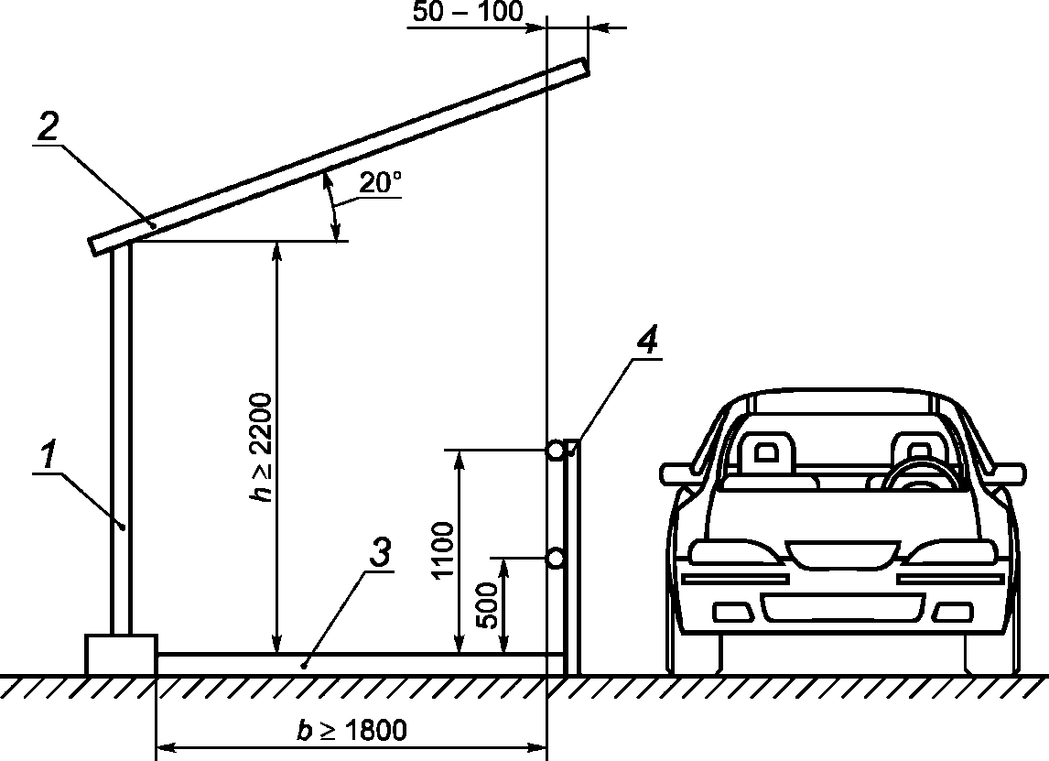

*1* - ограждение; *2* - козырек ограждения; *3* - тротуар

ограждения; *4* - защитные перила

Рисунок 1 - Конструкция козырька ограждений

5.1.2.6 Временные тротуары вдоль ограждений, предназначенные для прохода людей, следует изготовлять в виде отдельных настилов прямоугольной формы. Длина настилов тротуаров должна быть кратна длине панелей ограждений.

Конструкция тротуаров ограждений должна соответствовать следующим требованиям:

- должна обеспечивать проход шириной не менее 1,8 м;

- зазоры в настилах тротуаров допускаются не более 5 мм;

- должна обеспечивать сток воды с их поверхностей в процессе эксплуатации;

- иметь специальное противоскользящее покрытие для настила тротуаров из металлических решеток.

Пандусы для заезда на настил тротуара и съезда с него должны соответствовать [СП 59.13330.2016](https://login.consultant.ru/link/?req=doc&demo=1&base=STR&n=20739&date=07.09.2022).

5.1.2.7 Временные тротуары ограждений, расположенные на участках примыкания строительной площадки к проезжей части (см. рисунок 1), должны быть оборудованы защитными перилами, устанавливаемыми со стороны движения транспорта.

Конструкция защитных перил должна состоять из стоек, а также поручня и промежуточного горизонтального элемента, расположенных соответственно на высоте 1,1 и 0,5 м от уровня тротуара. Поручни следует крепить к стойкам с внутренней стороны или сверху, промежуточный горизонтальный элемент - с внутренней стороны.

5.1.2.8 Способ соединения элементов ограждения должен обеспечивать удобство их монтажа, демонтажа, прочность при эксплуатации, возможность и простоту замены при ремонте.

5.1.2.9 Конструкция крепления элементов ограждения должна обеспечивать возможность установки его на местности, имеющей уклон до 10% по линии установки ограждения.

5.1.2.10 Сигнальная окраска ограждений должна быть выполнена по [ГОСТ 12.4.026](https://login.consultant.ru/link/?req=doc&demo=1&base=LAW&n=322547&date=07.09.2022).

**5.1.3 Требования устойчивости к внешним воздействиям**

5.1.3.1 Конструкция защитно-охранных и защитных ограждений должна соответствовать следующим требованиям:

а) выдерживать без остаточных деформаций статическую нагрузку не менее 0,65 кН; ограждение не должно опрокинуться;

б) выдерживать без остаточных деформаций и видимых трещин динамическую нагрузку от удара испытательным грузом (кинетическая энергия удара - 150 Дж); ограждение должно удержать испытательный груз; ограждение не должно опрокинуться.

5.1.3.2 Ограждения должны быть рассчитаны на ветровые нагрузки, давление ветра следует принимать по СП 20.13330.2016 [(пункт 11.1.4)](https://login.consultant.ru/link/?req=doc&demo=1&base=STR&n=29025&date=07.09.2022&dst=100464&field=134).

5.1.3.3 Козырьки ограждений должны быть рассчитаны на снеговые нагрузки, вес снегового покрова на 1 м2 площади горизонтальной проекции козырька следует принимать по СП 20.13330.2016 [(пункт 10.2)](https://login.consultant.ru/link/?req=doc&demo=1&base=STR&n=29025&date=07.09.2022&dst=129&field=134).

5.1.3.4 Конструкция козырька ограждений должна соответствовать следующим требованиям:

а) выдерживать равномерно распределенную статическую нагрузку, заявленную изготовителем, максимальная деформация должна быть не более 20 мм, остаточная деформация - не более 5 мм;

б) выдерживать динамическую нагрузку от падения стального шара массой 1 кг с высоты 2 м - козырек должен удержать шар.

5.1.3.5 Нормативную равномерно распределенную нагрузку для тротуарных настилов следует принимать не менее 2,0 кН/м2.

5.1.3.6 Поручни перил должны выдерживать без остаточных деформаций горизонтальную статическую нагрузку не менее 0,3 кН/м, максимальный прогиб при нагрузке не должен превышать 30 мм.

5.1.3.7 Элементы деревянных ограждений, соприкасающиеся с грунтом, должны быть антисептированы.

5.1.3.8 Металлические элементы ограждений должны иметь антикоррозионную защиту.

**5.1.4 Требования к надежности**

Срок службы элементов ограждений (кроме настилов временных тротуаров) - не менее 10 лет. Срок службы настилов временных тротуаров - не менее пяти лет.

5.2 Требования к материалам

5.2.1 Ограждения могут быть изготовлены из различных материалов, пригодных по своим физико-механическим свойствам.

5.2.2 Материалы, применяемые для изготовления ограждений, должны удовлетворять требованиям соответствующих нормативных документов и технической документации.

5.2.3 Для изготовления деревянного настила на тротуары следует применять фрезерованные пиломатериалы хвойных пород не ниже 3-го сорта по [ГОСТ 8486](https://login.consultant.ru/link/?req=doc&demo=1&base=STR&n=6816&date=07.09.2022).

Шероховатость поверхности древесины *Rm* по [ГОСТ 7016](https://login.consultant.ru/link/?req=doc&demo=1&base=STR&n=18209&date=07.09.2022) должна быть не более 320 мкм.

5.2.4 Лакокрасочные материалы, применяемые для покрытия элементов ограждений, должны соответствовать требованиям [ГОСТ 33290](https://login.consultant.ru/link/?req=doc&demo=1&base=STR&n=19729&date=07.09.2022).

5.2.5 Соответствие материалов предъявляемым требованиям следует подтверждать сертификатами соответствия или декларациями соответствия, а при их отсутствии - данными испытаний, проведенными в аккредитованных испытательных лабораториях.

5.3 Комплектность

В обязательный минимальный комплект поставки должны входить:

- все предусмотренные изготовителем и настоящим стандартом составные компоненты ограждения;

- крепежные элементы в количестве, необходимом для установки ограждений;

- паспорт ограждения со штампом службы технического контроля предприятия-изготовителя о приемке;

- инструкция по установке ограждения;

- руководство по эксплуатации в соответствии с [ГОСТ 2.601](https://login.consultant.ru/link/?req=doc&demo=1&base=STR&n=17860&date=07.09.2022);

- документ, подтверждающий соответствие ограждения требованиям настоящего стандарта.

5.4 Проверка выполнения технических требований

Проверку выполнения технических требований, приведенных в настоящем стандарте, следует осуществлять путем расчета и/или испытаний. При выборе испытаний следует применять методику, описанную в разделе 8.

6 Требования безопасности

На элементах и деталях изделия не допускается наличие выступающих частей, острых кромок, заусенцев и неровностей, которые могут стать причиной травматизма.

7 Правила приемки

7.1 Объем и виды испытаний

7.1.1 Ограждения, защитные перила и козырьки должны подвергаться приемо-сдаточным, приемочным, квалификационным, периодическим, типовым и сертификационным испытаниям.

Периодические и приемо-сдаточные испытания проводят в соответствии с [ГОСТ 15.309](https://login.consultant.ru/link/?req=doc&demo=1&base=STR&n=13650&date=07.09.2022).

Приемочные и квалификационные испытания проводят в соответствии с [ГОСТ Р 15.301](https://login.consultant.ru/link/?req=doc&demo=1&base=STR&n=20721&date=07.09.2022).

Типовые испытания проводят в случае внесения изменений в конструкцию, материалы или технологию изготовления ограждений, козырьков или защитных перил. Типовые испытания проводят по специально разработанной программе.

7.1.2 Номера пунктов, в которых изложены технические требования и методы испытаний, приведены в таблице 1.

Таблица 1

Номенклатура испытаний

|  |  |  |
| --- | --- | --- |
| Наименование испытания | Пункт технических требований | Пункт методов испытаний |
| Проверка линейных размеров | 5.1.2.2 - 5.1.2.7 | 8.2 |
| Испытание ограждения на устойчивость к опрокидыванию | 5.1.3.1, перечисление а) | 8.3 |
| Испытание ограждения на динамическую прочность | 5.1.3.1, перечисление б) | 8.4 |
| Испытание козырька ограждения на статическую прочность | 5.1.3.4, перечисление а) | 8.5 |
| Испытание козырька ограждения на динамическую прочность | 5.1.3.4, перечисление б) | 8.6 |
| Испытание перил на статическую прочность | 5.1.3.6 | 8.7 |
| Испытание на коррозионную стойкость | 5.1.3.8 | 8.8 |

7.2 Общие положения

7.2.1 Изделия испытывают в эксплуатационном состоянии, за исключением испытаний на коррозионную стойкость.

7.2.2 Все испытания следует проводить в нормальных климатических условиях.

|  |
| --- |
| За нормальные значения климатических факторов внешней среды при испытаниях изделий (нормальные климатические условия испытаний) принимают следующие:  - температура - (25 +/- 10) °C;  - относительная влажность воздуха - 45% - 80%;  - атмосферное давление 84,0 - 106,7 кПа (630 - 800 мм рт. ст.), - если в стандартах на отдельные группы изделий не приняты другие пределы, обусловленные спецификой изделий.  Если невозможно обеспечить нормальные климатические условия испытаний, допускается проводить испытания в климатических условиях УХЛ4 или О4 с пересчетом к нормальным климатическим условиям испытаний. Методика пересчета должна быть установлена в стандартах, технических условиях или другой нормативно-технической документации на изделия и (или) программах испытаний.  Примечание - При температурах выше 30 °C относительная влажность не должна быть выше 70%. Допускается вместо верхнего значения диапазона 80% устанавливать значение 75%, что соответствует требованиям международного стандарта МЭК (см. [приложение 12](https://login.consultant.ru/link/?req=doc&demo=1&base=STR&n=16194&date=07.09.2022&dst=100991&field=134)).  [ГОСТ 15150-69, [пункт 3.15](https://login.consultant.ru/link/?req=doc&demo=1&base=STR&n=16194&date=07.09.2022&dst=100263&field=134)] <*> |

--------------------------------

<*> Заключенный в рамки текст взят из указанного стандарта.

7.2.3 Перед испытаниями образцы выдерживают в нормальных климатических условиях - температура (20 +/- 2) °C, относительная влажность воздуха - (65 +/- 5)% - в течение 24 ч, если не оговорено другое требование.

7.2.4 Выбор образцов проводят методом случайного отбора.

7.2.5 При проведении испытаний допускается использовать другие средства измерений, по точности не уступающие указанным.

8 Методы испытаний

8.1 Общие требования к проведению испытаний

8.1.1 Испытания следует проводить при нормальных климатических условиях по [ГОСТ 15150](https://login.consultant.ru/link/?req=doc&demo=1&base=STR&n=16194&date=07.09.2022).

8.1.2 Осмотр ограждений и проведение необходимых измерений по результатам испытания следует осуществлять не ранее чем через 60 с после снятия нагрузки.

8.2 Проверка линейных размеров

8.2.1 Проверке подвергают все образцы изделия, представленные на испытания.

8.2.2 В качестве средств измерений используют:

- рулетку измерительную металлическую по [ГОСТ 7502](https://login.consultant.ru/link/?req=doc&demo=1&base=STR&n=8038&date=07.09.2022);

- линейку измерительную металлическую по [ГОСТ 427](https://login.consultant.ru/link/?req=doc&demo=1&base=STR&n=5114&date=07.09.2022).

8.2.3 Длину и высоту панели ограждений измеряют рулеткой. Точность измерения +/- 5 мм.

Расстояние в свету (разреженность) между деталями заполнения полотна панелей измеряют линейкой. Точность измерения +/- 1 мм.

При наличии козырька ограждений минимальную высоту прохода измеряют рулеткой. Точность измерения +/- 5 мм.

Ширину панелей тротуаров ограждений измеряют рулеткой. Точность измерения +/- 5 мм.

Высоту поручней перил ограждений измеряют рулеткой. Точность измерения +/- 5 мм.

8.2.4 Изделие считают выдержавшим проверку, если его линейные размеры соответствуют документации и требованиям 5.1.2.2 - 5.1.2.7.

8.3 Испытание ограждения на устойчивость к опрокидыванию

8.3.1 Испытанию подвергают один образец из одного ограждения в минимальной комплектации.

8.3.2 В качестве испытательного оборудования используют:

- консоль длиной (400 +/- 5) мм с крюком на конце, находящуюся в контакте с испытуемым изделием;

- контрольный груз массой (65 +/- 1) кг.

8.3.3 В качестве средства измерений используют секундомер по [ГОСТ 8.423](https://login.consultant.ru/link/?req=doc&demo=1&base=OTN&n=17880&date=07.09.2022).

**8.3.4 Проведение испытания**

8.3.4.1 Ограждение устанавливают в рабочее положение. Устанавливают консоль в середине верхнего края панели ограждения в соответствии с рисунком 2.

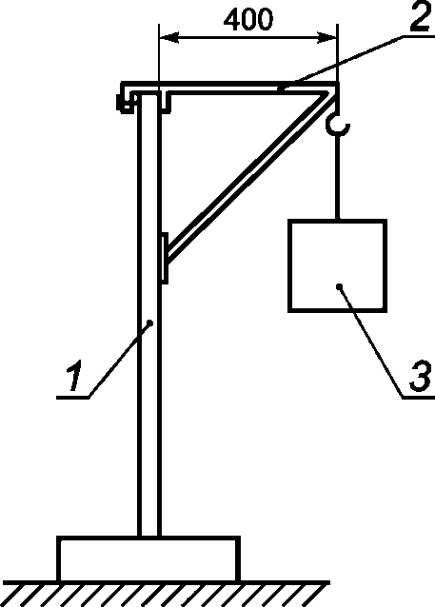

*1* - испытательный образец ограждения; *2* - консоль;

*3* - контрольный груз

Рисунок 2 - Схема установки консоли на ограждение

8.3.4.2 Ограждение нагружают путем установки груза массой (65 +/- 1) кг на консоль. Нагружение проводят плавно, без рывков. Время воздействия нагрузки должно составлять не менее 3 мин.

8.3.4.3 Повторяют нагружение по 8.3.4.2 с другой стороны ограждения.

8.3.5 Изделие считают выдержавшим испытание, если во время испытания ограждение не опрокинулось.

8.4 Испытание ограждения на динамическую прочность

8.4.1 Испытание проводится на четырех контрольных точках:

1) верхний угол панели;

2) середина верхнего края панели;

3) центр панели;

4) середина бокового края панели.

Испытанию подвергают один образец ограждения в минимальной комплектации.

8.4.2 В качестве испытательного оборудования используют испытательный груз - стальной, радиус закругления ударной части (75 +/- 1) мм, длина 320 мм, масса (30 +/- 1) кг.

Геометрические размеры испытательного груза показаны на рисунке 3.

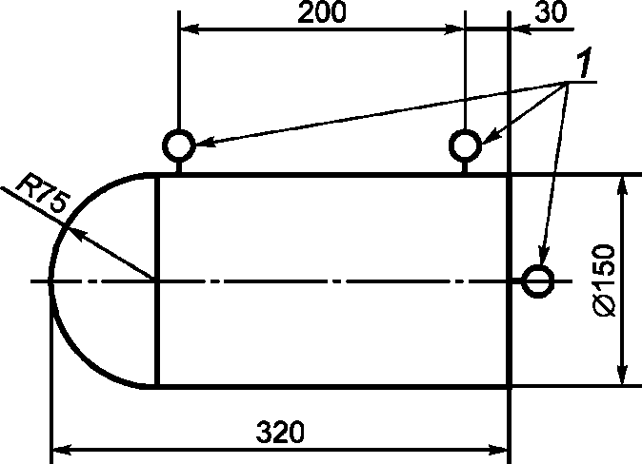

*1* - точки крепления

Рисунок 3 - Испытательный груз для испытания ограждения

на динамическую прочность

8.4.3 В качестве средства измерений используют линейку измерительную металлическую по [ГОСТ 427](https://login.consultant.ru/link/?req=doc&demo=1&base=STR&n=5114&date=07.09.2022).

**8.4.4 Проведение испытания**

Схема испытания показана на рисунке 4.

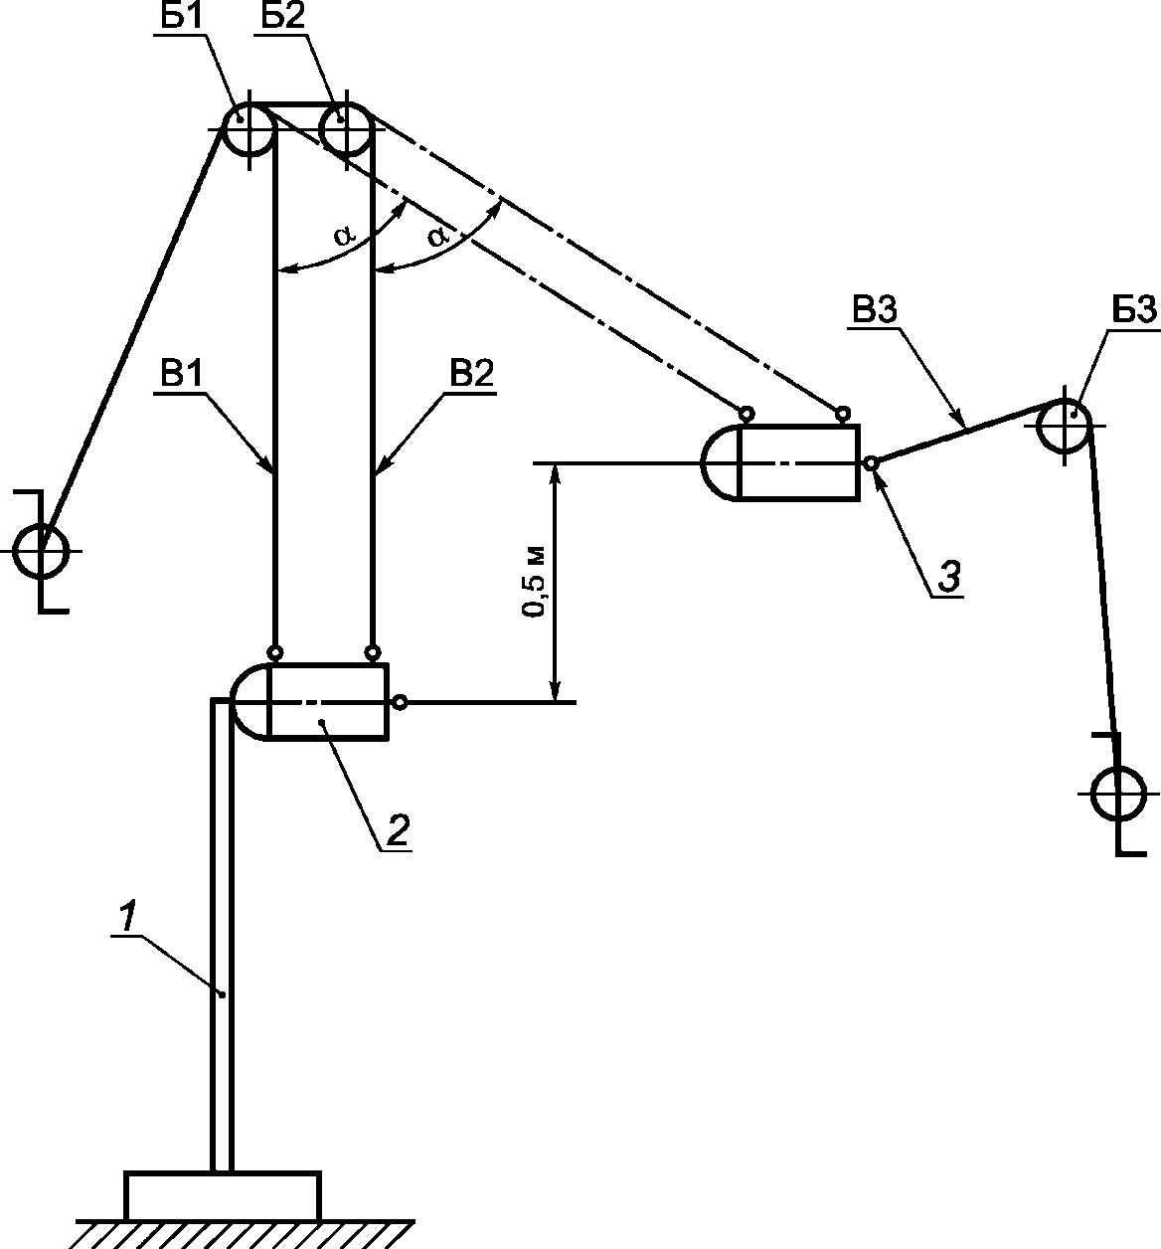

*1* - испытательный образец ограждения;

*2* - испытательный груз; *3 -*расцепное устройство

Рисунок 4 - Схема испытания ограждения

на динамическую прочность

8.4.4.1 Ограждение устанавливают в рабочее положение.

8.4.4.2 Испытательный груз *2* должен быть подключен к веревке с помощью расцепного устройства *3*, которое предназначено для дистанционного сброса груза.

Испытательный груз подвешивают веревками В1 и В2, проходящими через блоки Б1, Б2 соответственно. Блоки Б1, Б2 должны быть прикреплены к жестким конструкциям в таком положении, чтобы:

- ось испытательного груза находилась в горизонтальном положении;

- в момент столкновения ось испытательного груза проходила через контрольную точку, с погрешностью не более +/- 5 мм;

- углы веревок В1 и В2 в момент столкновения были в пределах +/- 5° от вертикали;

- углы веревок В1 и В2 в момент, когда испытательный груз находится в исходном положении, были менее чем 65° к вертикали.

Высота падения должна быть 0,5 м.

8.4.4.3 Поднимают испытательный груз в исходное положение для первого контрольного удара. Отстегивают испытательный груз.

8.4.4.4 Испытание ограждения повторяют в соответствии с 8.4.4.2 для остальных контрольных точек.

8.4.5 Изделие считают выдержавшим испытание, если после испытания на четырех контрольных точках:

- на ограждении отсутствуют видимые повреждения или трещины;

- ограждение удержало испытательный груз;

- ограждение не опрокинулось.

8.5 Испытание козырька ограждения на статическую прочность

8.5.1 Испытание козырька ограждения на статическую прочность от действия равномерно распределенной нагрузки *q*, заявленной изготовителем.

Испытанию подвергают один образец ограждения в минимальной комплектации с козырьком.

8.5.2 В качестве средств измерений используют индикаторы часового типа по [ГОСТ 577](https://login.consultant.ru/link/?req=doc&demo=1&base=STR&n=10134&date=07.09.2022).

**8.5.3 Проведение испытаний**

8.5.3.1 Козырек ограждения устанавливают в рабочее положение.

Индикаторы устанавливают в середине пролета между опорами или ребрами жесткости козырька в зависимости от его конструкции (рисунок 5). Шкалу индикаторов следует устанавливать на нуль.

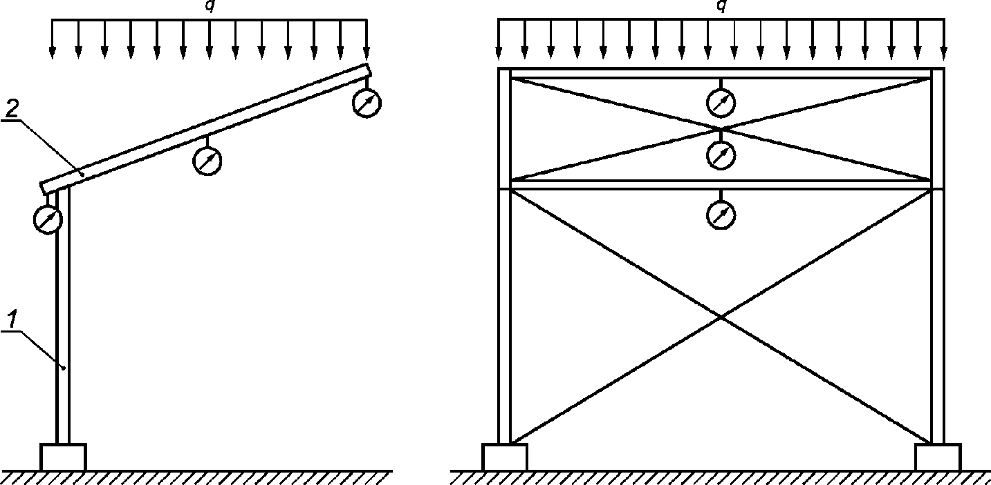

Рисунок 5 - Схема испытания козырька ограждения

8.5.3.2 Козырек ограждения загружается поэтапно до максимальной заданной равномерно распределенной нагрузки *q* по всей площади козырька, затем поэтапно полностью разгружается согласно таблице 2.

Таблица 2

Последовательность нагружения испытательного образца

козырька ограждения

|  |  |  |  |  |  |  |
| --- | --- | --- | --- | --- | --- | --- |
| Время испытания, ч:мин | 0:00 - 0:30 | 0:30 - 1:00 | 1:00 - 4:30 | 4:30 - 5:00 | 5:00 - 5:30 | 5:30 - 6:00 |
| Нагрузка, кН/м2 | 0,4*q* | 0,8*q* | *q* | 0,8*q* | 0,4*q* | 0 |

8.5.3.3 Показатели индикаторов записываются после (10 +/- 1) мин от момента начала испытания, далее - через каждые (15 +/- 1) мин.

8.5.3.4 Испытание прекращается до окончания заданного времени силового воздействия (6 ч), если:

- максимальная деформация более 20 мм;

- происходит образование видимых трещин.

8.5.4 Изделие считают выдержавшим испытание, если:

- максимальная деформация не более 20 мм;

- остаточная деформация не более 5 мм.

8.6 Испытание козырька ограждения на динамическую прочность

8.6.1 Испытанию подвергают один образец ограждения в минимальной комплектации.

8.6.2 В качестве испытательного оборудования используют стальной шар массой 1+0,05 кг, диаметром 62+1 мм.

**8.6.3 Проведение испытания**

Козырек ограждения устанавливают в рабочее положение.

Стальной шар сбрасывают в наиболее неблагоприятных точках козырька ограждения с высоты (2000 +/- 5) мм, измеряемой от контрольной точки удара по козырьку ограждения до нижней поверхности стального шара. Неблагоприятные точки определяются конструктивной схемой козырька. Чаще всего за самые неблагоприятные точки следует принимать середину пролета, приопорные зоны, край консольного вылета и т.д.

8.6.4 Изделие считают выдержавшим испытание, если после испытания козырек ограждения удержал стальной шар.

8.7 Испытание перил на статическую прочность

8.7.1 Испытанию подвергают один образец защитных перил из двух секций.

8.7.2 Образец подвергают испытательной нагрузке *F*, кН, вычисляемой по формуле

*F* = *q*н*L*, (1)

где *q*н - нормативная нагрузка на перила по 5.1.3.6, *q*н = 0,3 кН/м;

*L* - расстояние между смежными стойками, м.

8.7.3 В качестве средств измерений используют индикаторы часового типа по [ГОСТ 577](https://login.consultant.ru/link/?req=doc&demo=1&base=STR&n=10134&date=07.09.2022).

**8.7.4 Проведение испытаний**

8.7.4.1 Перила устанавливают в рабочее положение. Схемы испытаний и расположения индикаторов показаны на рисунках 6, 7.

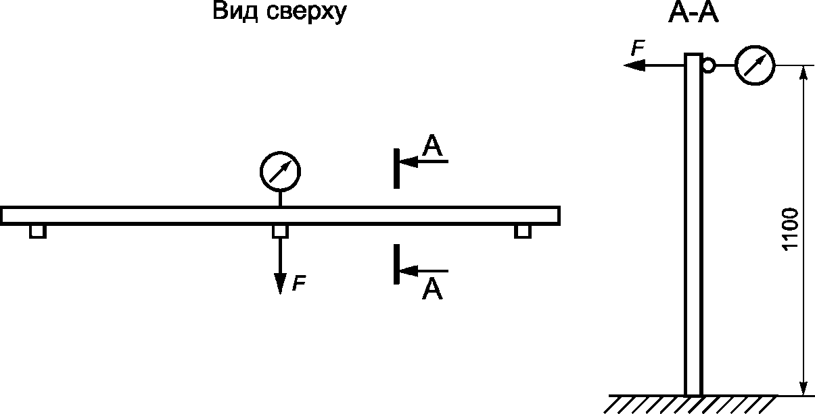

Рисунок 6 - Схема испытания стоек



Рисунок 7 - Схема испытания поручней

8.7.4.2 Нагрузку 0,25*F* прикладывают к поручням, как показано на рисунке 7, в течение 1 мин перпендикулярно к стойке, затем нагрузку с поручня снимают. Шкалу индикатора следует устанавливать на нуль.

8.7.4.3 Испытание стоек проводят следующим образом:

- нагрузку *F* прикладывают, как показано на рисунке 6, в течение 1 мин;

- записывают значение деформации и снимают нагрузку.

8.7.4.4 Повторяют 8.7.4.2.

8.7.4.5 Испытание поручней проводят следующим образом:

- нагрузку *F* прикладывают, как показано на рисунке 7, в течение 1 мин;

- записывают значение деформации и снимают нагрузку.

8.7.4.6 Изделие считают выдержавшим испытание, если:

- деформации, измеряемые во время нагрузки по 8.7.4.2, 8.7.4.3, не превысили 30 мм;

- после снятия нагрузки отсутствуют остаточные деформации.

8.8 Испытание на коррозионную стойкость

Подвергают испытательный образец воздействию распыленной солевой жидкости в соответствии с [ГОСТ 30630.2.5](https://login.consultant.ru/link/?req=doc&demo=1&base=OTN&n=7767&date=07.09.2022) в течение 48 ч. Признаки коррозии основного металла недопустимы. Наличие потускнения и белого налета является допустимым. В случае если нет возможности определения четких признаков коррозии или их отсутствия, следует руководствоваться [ГОСТ 9.908](https://login.consultant.ru/link/?req=doc&demo=1&base=OTN&n=4868&date=07.09.2022).

Примечание - Испытательный образец может представлять собой часть ограждения с основными видами покрытия, применяемыми на конструкции ограждения. Не закрытые защитным покрытием поверхности ограждения, образовавшиеся во время подготовки испытательного образца, должны быть запломбированы.

9 Маркировка

9.1 Маркировка должна быть хорошо видна и размещена так, чтобы она оставалась разборчивой до окончания срока службы изделия.

9.2 Маркировка, наносимая на изделие, должна содержать:

- наименование нормативного документа, устанавливающего требование к данному виду изделия;

- индивидуальный серийный номер, год и месяц производства изделия;

- тип ограждения (например: ЗО, З, С);

- идентификация изготовителя или поставщика, товарный знак предприятия-изготовителя;

- массу (для элементов массой свыше 50 кг);

- для компонентов, указанных изготовителем, но не предоставленных им, в дополнение к любой маркировке должна быть маркировка для идентификации ограждения, к которым они относятся;

- пиктограмма о необходимости ознакомиться с эксплуатационной документацией на изделие.

10 Упаковка

10.1 Упаковка должна обеспечивать сохранность ограждений и их компонентов при перевозках и складском хранении в течение гарантийного срока.

10.2 Габаритные размеры и масса упаковки должны обеспечивать сохранность ограждений и их компонентов при их транспортировании и возможность механизированной погрузки на транспортные средства и выгрузки на месте установки ограждения.

11 Транспортирование и хранение

11.1 Условия транспортирования и хранения ограждений должны соответствовать условиям их эксплуатации, установленным в технической документации изготовителя на изделие.

11.2 Транспортирование ограждений и их компонентов допускается осуществлять всеми видами транспорта на любое расстояние в соответствии с правилами перевозки грузов, действующими на конкретном виде транспорта.

11.3 При транспортировании и хранении ограждений и их компонентов должны быть обеспечены условия, предохраняющие их от механических повреждений, нагрева, атмосферных осадков, от воздействия влаги и агрессивных сред.

11.4 При транспортировании и хранении ограждений места монтажных соединений должны быть защищены от загрязнения, а винтовые и шарнирные соединения покрыты консервирующей смазкой (за исключением винтовых соединений, имеющих иное покрытие типа цинка и др.).

11.5 Погрузка, разгрузка, транспортирование и хранение ограждений следует осуществлять в условиях, исключающих их деформацию и повреждение лакокрасочного покрытия. Не допускается сбрасывать ограждения при разгрузке, транспортировать их волочением.

11.6 Условия хранения изделий должны соответствовать требованиям, указанным в технической документации изготовителя на изделие.

12 Указания по эксплуатации

12.1 Ограждения следует эксплуатировать в соответствии с требованиями настоящего стандарта, [СП 48.13330.2011](https://login.consultant.ru/link/?req=doc&demo=1&base=STR&n=20623&date=07.09.2022), [1] и инструкции изготовителя по эксплуатации ограждений.

12.2 Контроль за исправным состоянием и правильным применением ограждений во время эксплуатации, установки и демонтажа возлагается на инженерно-технических работников строительно-монтажных организаций, определенных приказом по организации.

12.3 Периодический осмотр ограждений должен проводиться производителем работ и состоять в визуальном осмотре (проверке) исправного состояния элементов ограждения.

12.4 Элементы ограждений с обнаруженными дефектами подлежат замене либо ремонту.

12.5 Монтаж и демонтаж ограждений следует осуществлять в технологической последовательности, обеспечивающей безопасность выполнения строительно-монтажных работ, а также согласно эксплуатационной документации изготовителя. Протяженность ограждаемого участка устанавливают в технологических картах.

12.6 Ограждения и их компоненты следует эксплуатировать в соответствии с эксплуатационной документацией изготовителя, а также только в климатических районах, указанных изготовителем.

13 Гарантии изготовителя

13.1 Изготовитель ограждений должен гарантировать сохранение показателей основных параметров элементов ограждения требованиям настоящего стандарта в течение не менее 10 лет и не менее пяти лет для настилов временных тротуаров при условии выполнения указаний, приведенных в эксплуатационной документации и инструкции по установке, а также требований к транспортированию и хранению по [ГОСТ 15150](https://login.consultant.ru/link/?req=doc&demo=1&base=STR&n=16194&date=07.09.2022).

13.2 Изготовитель должен сопровождать каждую партию ограждений паспортом, соответствующим [ГОСТ 2.601](https://login.consultant.ru/link/?req=doc&demo=1&base=STR&n=17860&date=07.09.2022) и [ГОСТ 2.610](https://login.consultant.ru/link/?req=doc&demo=1&base=STR&n=8968&date=07.09.2022).

БИБЛИОГРАФИЯ

|  |  |  |  |
| --- | --- | --- | --- |
|  |  | КонсультантПлюс: примечание.  В официальном тексте документа, видимо, допущена опечатка: Приказ Минтруда России N 336н издан 01.06.2015, а не 01.07.2015. |  |

|  |  |
| --- | --- |
| [1] | [Приказ](https://login.consultant.ru/link/?req=doc&demo=1&base=LAW&n=316194&date=07.09.2022) Министерства труда и социальной защиты Российской Федерации от 1 июля 2015 г. N 336н "Об утверждении Правил по охране труда в строительстве" |

|  |  |
| --- | --- |
| УДК 624.05:006.354 | ОКС [91.220](https://login.consultant.ru/link/?req=doc&demo=1&base=LAW&n=278477&date=07.09.2022&dst=104687&field=134) |
| Ключевые слова: ограждение, строительная площадка, строительно-монтажные работы, технические условия, козырек, защитные перила, технические требования, правила приемки, методы испытаний | |